[Berlin](https://entwicklungsstadt.de/berlin/) • [Kultur](https://entwicklungsstadt.de/kultur/) • [News](https://entwicklungsstadt.de/news/) • [Tempelhof-Schöneberg](https://entwicklungsstadt.de/bezirke/tempelhof-schoeneberg/)

Museumsneubau in Schöneberg: Baufortschritt am „Bildlabor Kleistpark“

Vom: 25. Juli 2025Von [Juri Braun](https://entwicklungsstadt.de/author/jurib/)

[Newsletter abonnieren](https://entwicklungsstadt.de/museumsneubau-in-schoeneberg-baufortschritt-am-bildlabor-kleistpark/#awb-open-oc__36173)

[EWS PLUS testen](https://entwicklungsstadt.de/entwicklungsstadt-plus-abo/)

An der Grunewaldstraße in Berlin-Schöneberg hat zu Jahresbeginn der Bau eines neuen Kunstmuseums begonnen. Mit dem „Bildlabor Kleistpark“ soll bis 2027 ein interdisziplinärer Ort für Ausstellung, Sammlung, Kunstproduktion und Öffentlichkeit entstehen.

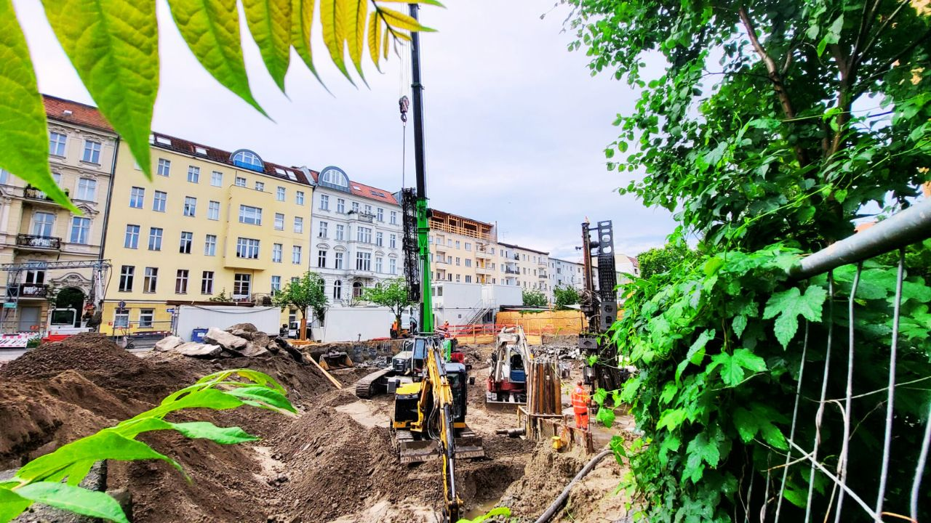

Auf dem Grundstück an der Grunewaldstraße 8 haben die Erdarbeiten für das neue Kunstmuseum „Bildlabor Kleistpark“ begonnen. Bis 2027 soll hier ein interdisziplinärer Kulturort mit Sammlung, Ateliers und Café entstehen. / © Foto: ENTWICKLUNGSSTADT

[Ein Bild, das Text, Screenshot, Schrift, Grafikdesign enthält.
](https://www.hiphopball-official.com/klassik-trifft-auf-hiphop-zwei-kulturen-ein-festsaal/)

*© Fotos: ENTWICKLUNGSSTADT*

In der Grunewaldstraße 8 in Schöneberg laufen derzeit die Erdarbeiten für das neue [Kulturprojekt „Bildlabor Kleistpark“](https://entwicklungsstadt.de/schoeneberg-museums-neubau-am-kleistpark-geplant/). Die Baustelle liegt in unmittelbarer Nähe zum [kürzlich sanierten Heinrich-von-Kleist-Park](https://entwicklungsstadt.de/gruenanlage-mit-geschichte-so-sieht-der-sanierte-kleistpark-in-schoeneberg-aus/) und grenzt an mehrere Bildungseinrichtungen wie die *Universität der Künste*. Die Baufläche befindet sich auf einem Eckgrundstück mit guter Sichtbarkeit im Stadtbild. Ziel ist es, das Museumsgebäude bis Anfang 2027 fertigzustellen.

Zentrum für Sammlung, Ausstellung und Vermittlung: Das Museumskonzept des „Bildlabor Kleistpark“ im Überblick

Das neue Museum soll unter einem Dach verschiedene Funktionen vereinen. Neben klassischen Ausstellungsflächen sind Ateliers, Veranstaltungsräume und Bildungsbereiche geplant. Das Konzept sieht vor, Kunst nicht nur zu zeigen, sondern auch deren Entstehung und Bedeutung zu vermitteln. Die Initiatoren betonen, dass das Haus dauerhaft Raum für Austausch, Forschung und öffentliche Teilhabe bieten soll.

[Ein Bild, das Text, Schrift, Screenshot, Design enthält.
](https://www.lifeteachus.org/)

Der Neubau wird als Holz-Hybridbau mit intelligenter Energieversorgung konzipiert. Zur Beheizung und Kühlung des Gebäudes soll ausschließlich Geothermie eingesetzt werden. Darüber hinaus sind begrünte Terrassen, eine transparente Glasfassade und ein großzügig angelegter Stadtgarten vorgesehen. Der Entwurf stammt vom Büro*kmwf ARGE*, das mit *Wirtz International Landscape Architects* zusammenarbeitet. Diese sollen den gartenplanerischen Teil umsetzen.

Raum für 1.700 Werke am Kleistpark: Hegenbarth Sammlung erstmals umfassend öffentlich zugänglich

Die Sammlung Hegenbarth, die bislang in der Laubacher Straße untergebracht ist, wird in das neue Museum überführt. Dort stehen künftig größere Ausstellungsflächen zur Verfügung. Die Sammlung umfasst etwa 1.700 Arbeiten, darunter 950 Werke von Josef Hegenbarth sowie Werke von Caspar David Friedrich, Rembrandt, Picasso und zeitgenössischen Künstlern wie Günther Uecker. Durch die neuen Räume wird die Sammlung erstmals umfassend öffentlich zugänglich.

Zusätzliche Nutzungen im Museumsneubau am Kleistpark: Werkstätten, Ateliers und ein Café ergänzen das Ausstellungsangebot

Neben den Ausstellungsräumen entstehen weitere Etagen für künstlerisches Arbeiten und fachliche Dienstleistungen. Geplant sind Flächen für Restaurierung, Rahmung, Art Handling und Vergoldung. Außerdem wird es Ateliers und Coworking-Spaces für Kreative geben.

Im Erdgeschoss ist ein öffentlich zugängliches Café vorgesehen, das unabhängig vom Museumsbetrieb geöffnet sein wird und als sozialer Treffpunkt im neuen Stadtgarten dienen soll. Der Vorplatz vor dem Museum wird begrünt und öffentlich zugänglich gestaltet, um eine Verbindung zwischen dem Kulturort und der Nachbarschaft herzustellen.

[Ein Bild, das Text, Flasche, Kosmetik enthält.
](https://mampe.berlin/)

Zeitplan für die kommenden Monate: Erdarbeiten bis Oktober, Hochbaubeginn noch im Herbst 2025 vorgesehen

Die Erdarbeiten sollen bis Ende Oktober 2025 abgeschlossen sein. Danach wird die Baugrube an das Hochbauteam übergeben. Die Fertigstellung des Rohbaus ist für das Jahr 2026 geplant. Im ersten Quartal 2027 soll das Gebäude vollständig bezugsfertig sein. Danach wird die Sammlung in das neue Haus einziehen. Mit dem Bau des „Bildlabors“ entsteht somit ein dauerhaftes Kulturangebot im Herzen Schönebergs.

[**+−**](https://entwicklungsstadt.de/museumsneubau-in-schoeneberg-baufortschritt-am-bildlabor-kleistpark/)

[Leaflet](https://leafletjs.com/) | Map tiles by [CARTO](https://carto.com/attributions), under [CC BY 3.0](http://creativecommons.org/licenses/by/3.0). Data by [OpenStreetMap](http://openstreetmap.org/), under ODbL.

*Quellen: Wirtz International Landscape Architects, kmwf ARGE, Hegenbarth Sammlung Berlin, Bildlabor Kleistpark*

Tags (Schlagwörter) zu diesem Beitrag

[architektur kultur](https://entwicklungsstadt.de/tag/architektur-kultur/), [atelierflächen schöneberg](https://entwicklungsstadt.de/tag/atelierflaechen-schoeneberg/), [ausstellung schöneberg](https://entwicklungsstadt.de/tag/ausstellung-schoeneberg/), [berlin kultur](https://entwicklungsstadt.de/tag/berlin-kultur/), [bildlabor kleistpark schöneberg](https://entwicklungsstadt.de/tag/bildlabor-kleistpark-schoeneberg/), [café im museum schöneberg](https://entwicklungsstadt.de/tag/cafe-im-museum-schoeneberg/), [Kultur Tempelhof-Schöneberg](https://entwicklungsstadt.de/tag/kultur-tempelhof-schoeneberg/), [kulturszene tempelhof-schöneberg](https://entwicklungsstadt.de/tag/kulturszene-tempelhof-schoeneberg/), [kulturveranstaltungen berlin](https://entwicklungsstadt.de/tag/kulturveranstaltungen-berlin/), [Kunst Tempelhof-Schöneberg](https://entwicklungsstadt.de/tag/kunst-tempelhof-schoeneberg/), [kunstmuseum schöneberg](https://entwicklungsstadt.de/tag/kunstmuseum-schoeneberg/), [kunstprojekt schöneberg](https://entwicklungsstadt.de/tag/kunstprojekt-schoeneberg/), [kunstszene berlin](https://entwicklungsstadt.de/tag/kunstszene-berlin/), [museen berlin](https://entwicklungsstadt.de/tag/museen-berlin/), [museum neubau schöneberg](https://entwicklungsstadt.de/tag/museum-neubau-schoeneberg/), [nachhaltiger holzbau schöneberg](https://entwicklungsstadt.de/tag/nachhaltiger-holzbau-schoeneberg/), [sammlung hegenbarth schöneberg](https://entwicklungsstadt.de/tag/sammlung-hegenbarth-schoeneberg/), [schöneberg kultur](https://entwicklungsstadt.de/tag/schoeneberg-kultur/), [stadtgarten schöneberg](https://entwicklungsstadt.de/tag/stadtgarten-schoeneberg/), [tempelhof kultur](https://entwicklungsstadt.de/tag/tempelhof-kultur/), [Tempelhof-Schöneberg Museen](https://entwicklungsstadt.de/tag/tempelhof-schoeneberg-museen/)